**三、法定代表人（单位负责人）身份证明书**

供应商名称： 云南软盛科技有限公司

单位性质： 有限责任公司

地 址： 昆明市北京路广场金色年华B座2104—2105

成立时间： 2008 年 1 月 30 日

经营期限： 2008 年 1月 30 日至长期

姓名： 夏勇 性别： 男 年龄： 48岁 职务： 总经理

系 云南软盛科技有限公司（供应商名称）的法定代表人（单位负责人）。

特此证明。

#### 供应商： 云南软盛科技有限公司 （加盖单位公章）

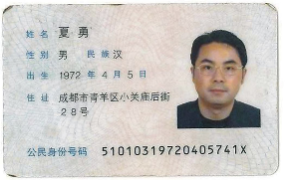

法定代表人（单位负责人）身份证扫描件或复印件

#### 日 期： 2020年 08 月 22日

**四、授权委托书（法人参与时不适用）**

本人 夏勇（姓名） 系 云南软盛科技有限公司 （供应商名称） 的法定代表人（单位负责人），现委托 （姓名） 为我方代理人。代理人根据授权，以我方名义签署、澄清、说明、补正、递交、撤回、修改 香格里拉市公安局直属城市交通警察大队信息化建设项目（项目名称） 响应文件、签订合同和处理有关事宜，其法律后果由我方承担。

代理人无转委托权。

#### 供应商： 云南软盛科技有限公司 （加盖单位公章）

法定代表人（单位负责人）： （签字或盖章）

身份证号码： 51010319720405741X

委托代理人： （签字）

身份证号码：

日期： 年 月 日

委托代理人身份证扫描件或复印件